Anleitung für WINAVR unter WINDOWS XP 16.06.03

http://sourceforge.net/project/showfiles.php?group_id=68108&release_id=160550
http://www.atmel.com/dyn/products/tools_card.asp?tool_id=2725

Installiere WINAVR z.B: E:\Winavr
Installiere WINAVR- AVRCOFFBETA

-> E:\Winavr neuen Ordner für Projekte erstellen -> E:\Winavr\Projekte\Test
-> E:\Winavr\samples und kopiere makefile.cof in E:\Winavr\Projekte\Test
Endung .cof von makefile.cof entfernen -> makefile

(-> E:\Winavr\ samples
öffne mit einem Editor die gcc2.bat :
@set PATH=e:\winavr\bin;e:\winavr\utils\bin :diese Zeile mit einfügen
make.exe %1 >c:\tempfile 2>&1)

In E:\Winavr\pn\pn.exe starten
Unter Tools-> Options->Tools, für Scheme C/C++ wählen-> Add
Dann folgende Einstellungen vornehmen:
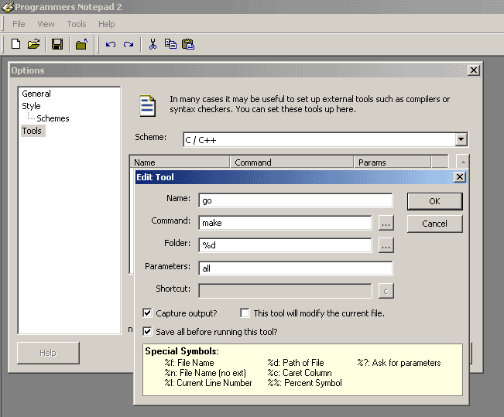
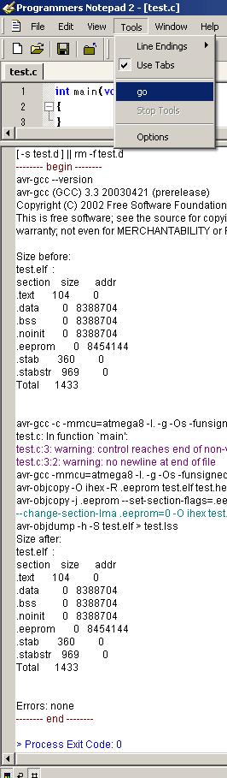
File->New ->C/C++
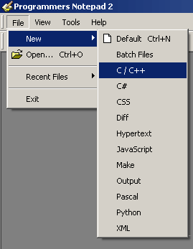

Leeres Blatt speichern unter
E:\Winavr\Projekte\Test\test.c

Öffne E:\Winavr\Projekte\Test\makefile
Ziele 33:
MCU = ATMEGA8 (z.B.)
Ziele 33:
TARGET = test
Ziele 149:
DIRAVR = E:\Winavr

Dann schreiben wir ein kleines Programm
für den ersten Testlauf:
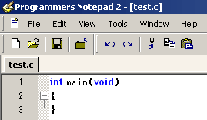

Dann auf Tools und go:
Dann sollte es so aussehen wie hier rechts->

Um das Programm simulieren zu können installieren wir AVR Studio 4.7.240.

Vor der Simulation muss noch die eben erzeugte test.elf Datei in die test.coff konvertiert werden:

In das Eingabeanforderungfenster ( Start-Zubehör-Eingabeanforderung) eingeben
-> E:\Winavr\Projekte\Test>make extcoff
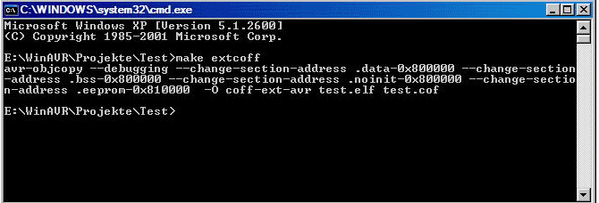

Nun das eben erzeugte test.cof in AVR Studio öffnen:
Debug Platform: AVR Simulator
Device: Atmega8

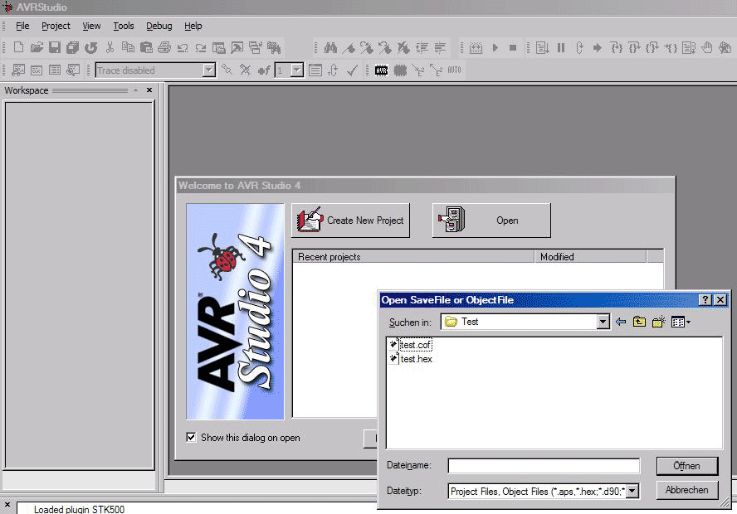

Und fertig.

